
10月25日动态
星期五 天气：晴天 出勤人数：22人
观察一：户外活动——好玩的美人鱼滑滑梯
今天户外活动小朋友玩的是滑滑梯，高筠迪小朋友与左老师一起合作拿垫子，为小伙伴们做好安全防护。小朋友们都陆续开始进行户外运动了。活动中，高梓歆、郭陶霖、户亚玥，胡希瑶、彭鑫奕、唐可一、王梓雯、蔡松霖、陈煦、李哲、刘芃泽、汪子恒，王晔、肖宸锡、王宇尧、郑诗俊、孙铭阳、能安全游戏，不做危险行为。
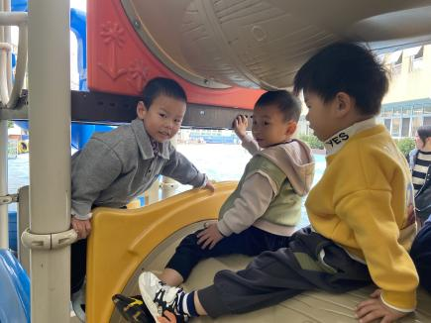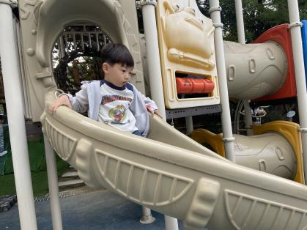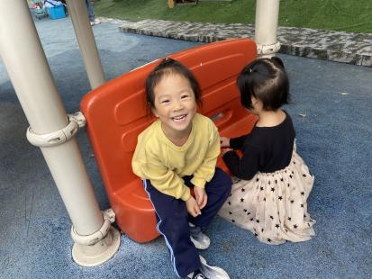

观察二：集体活动——《半日活动：制作桂花香》
本次活动是一节动手制作类活动。前几天小朋友们利用桂花制作桂花香皂，并在分享和体验中感受到动手制作的快乐，收获了满满的成就感。今天孩子们在老师的带领下再次尝试制香—桂花香。初步认识熏香的作用，尝试用桂花和榆树皮粘粉制作桂花熏香。
活动中，高筠迪、郭陶霖、户亚玥，胡希瑶、蒋婉柔，彭鑫奕、苏媛、唐可一、王梓雯、陈煦、胡皓霆、李哲、刘芃泽、汪子恒，王晔、肖宸锡、王宇尧、郑诗俊、孙铭阳、沈星延能积极参与制香活动，知道要先把桂花捣碎，然后和榆树皮粘粉混合在一起，再通过少量多次加水，使他们融合在一起，像黏土一样柔软，有的搓长条，有的搓成小小的圆形，相信待晒干后一定能让我们的教室、厕所都充满淡淡的香气。
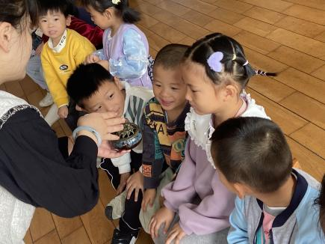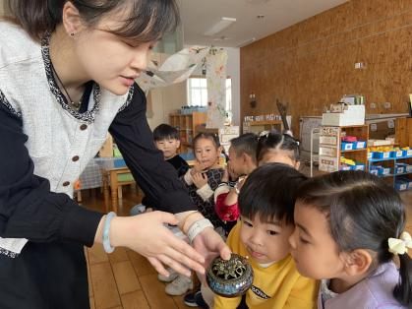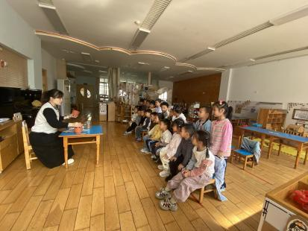

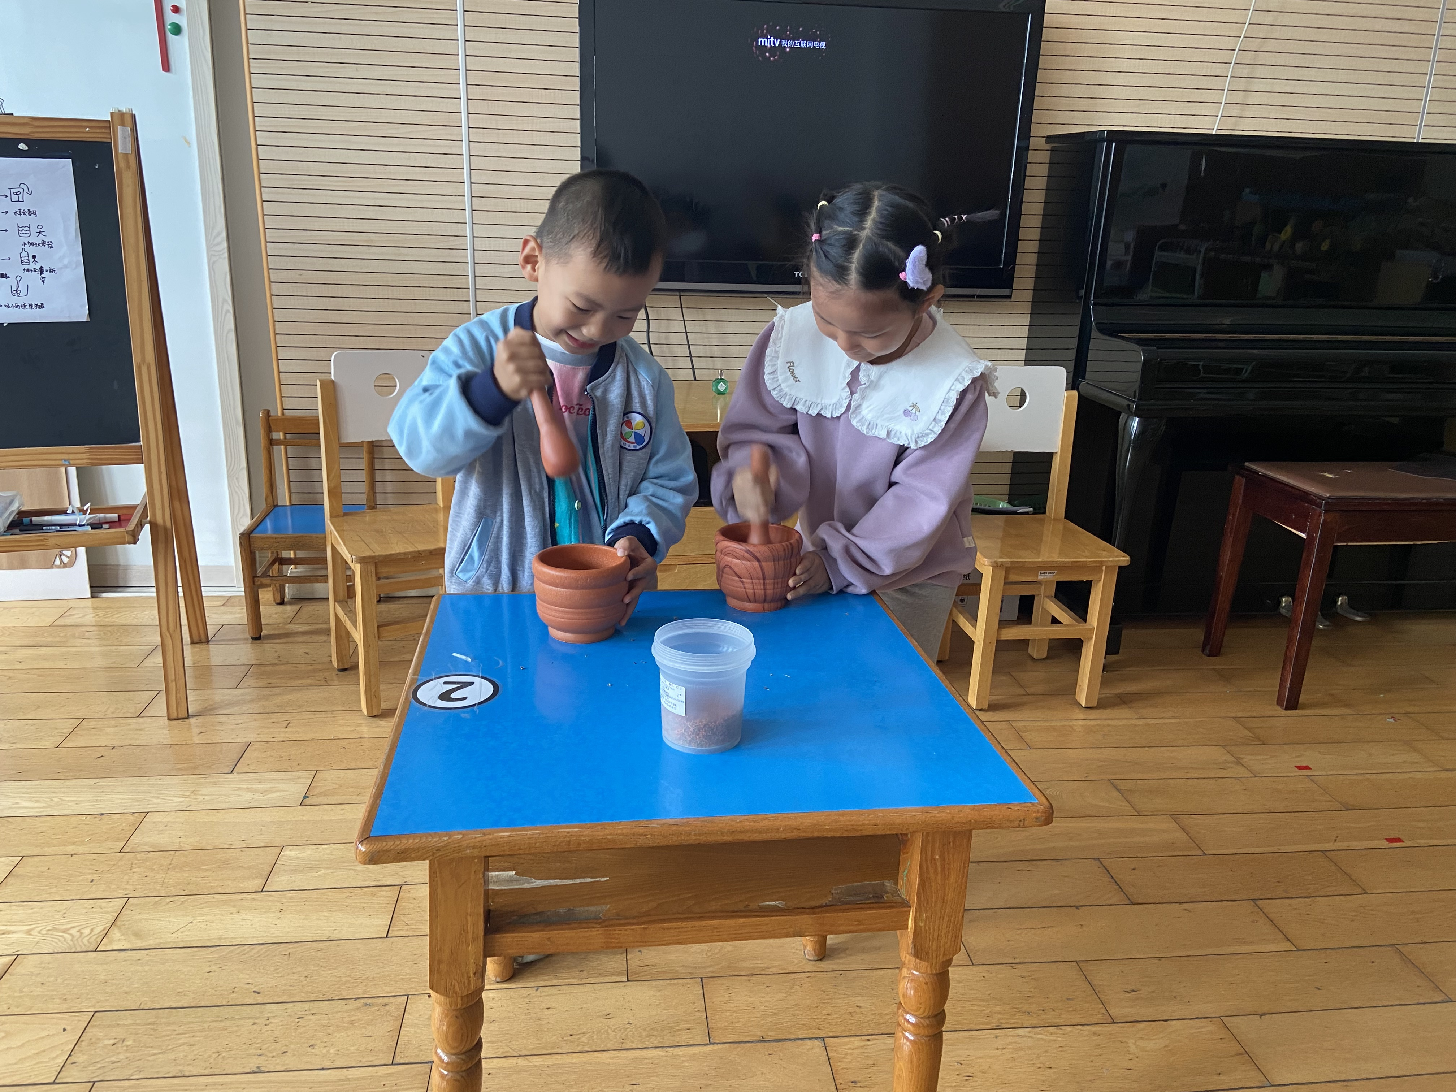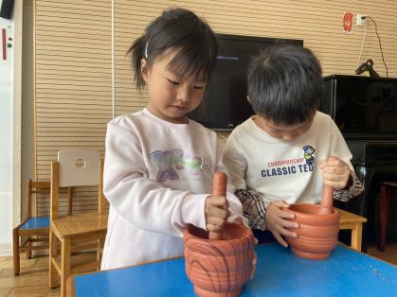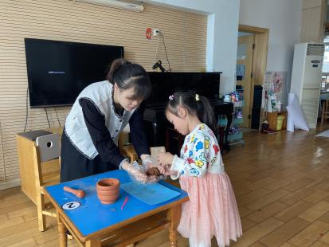

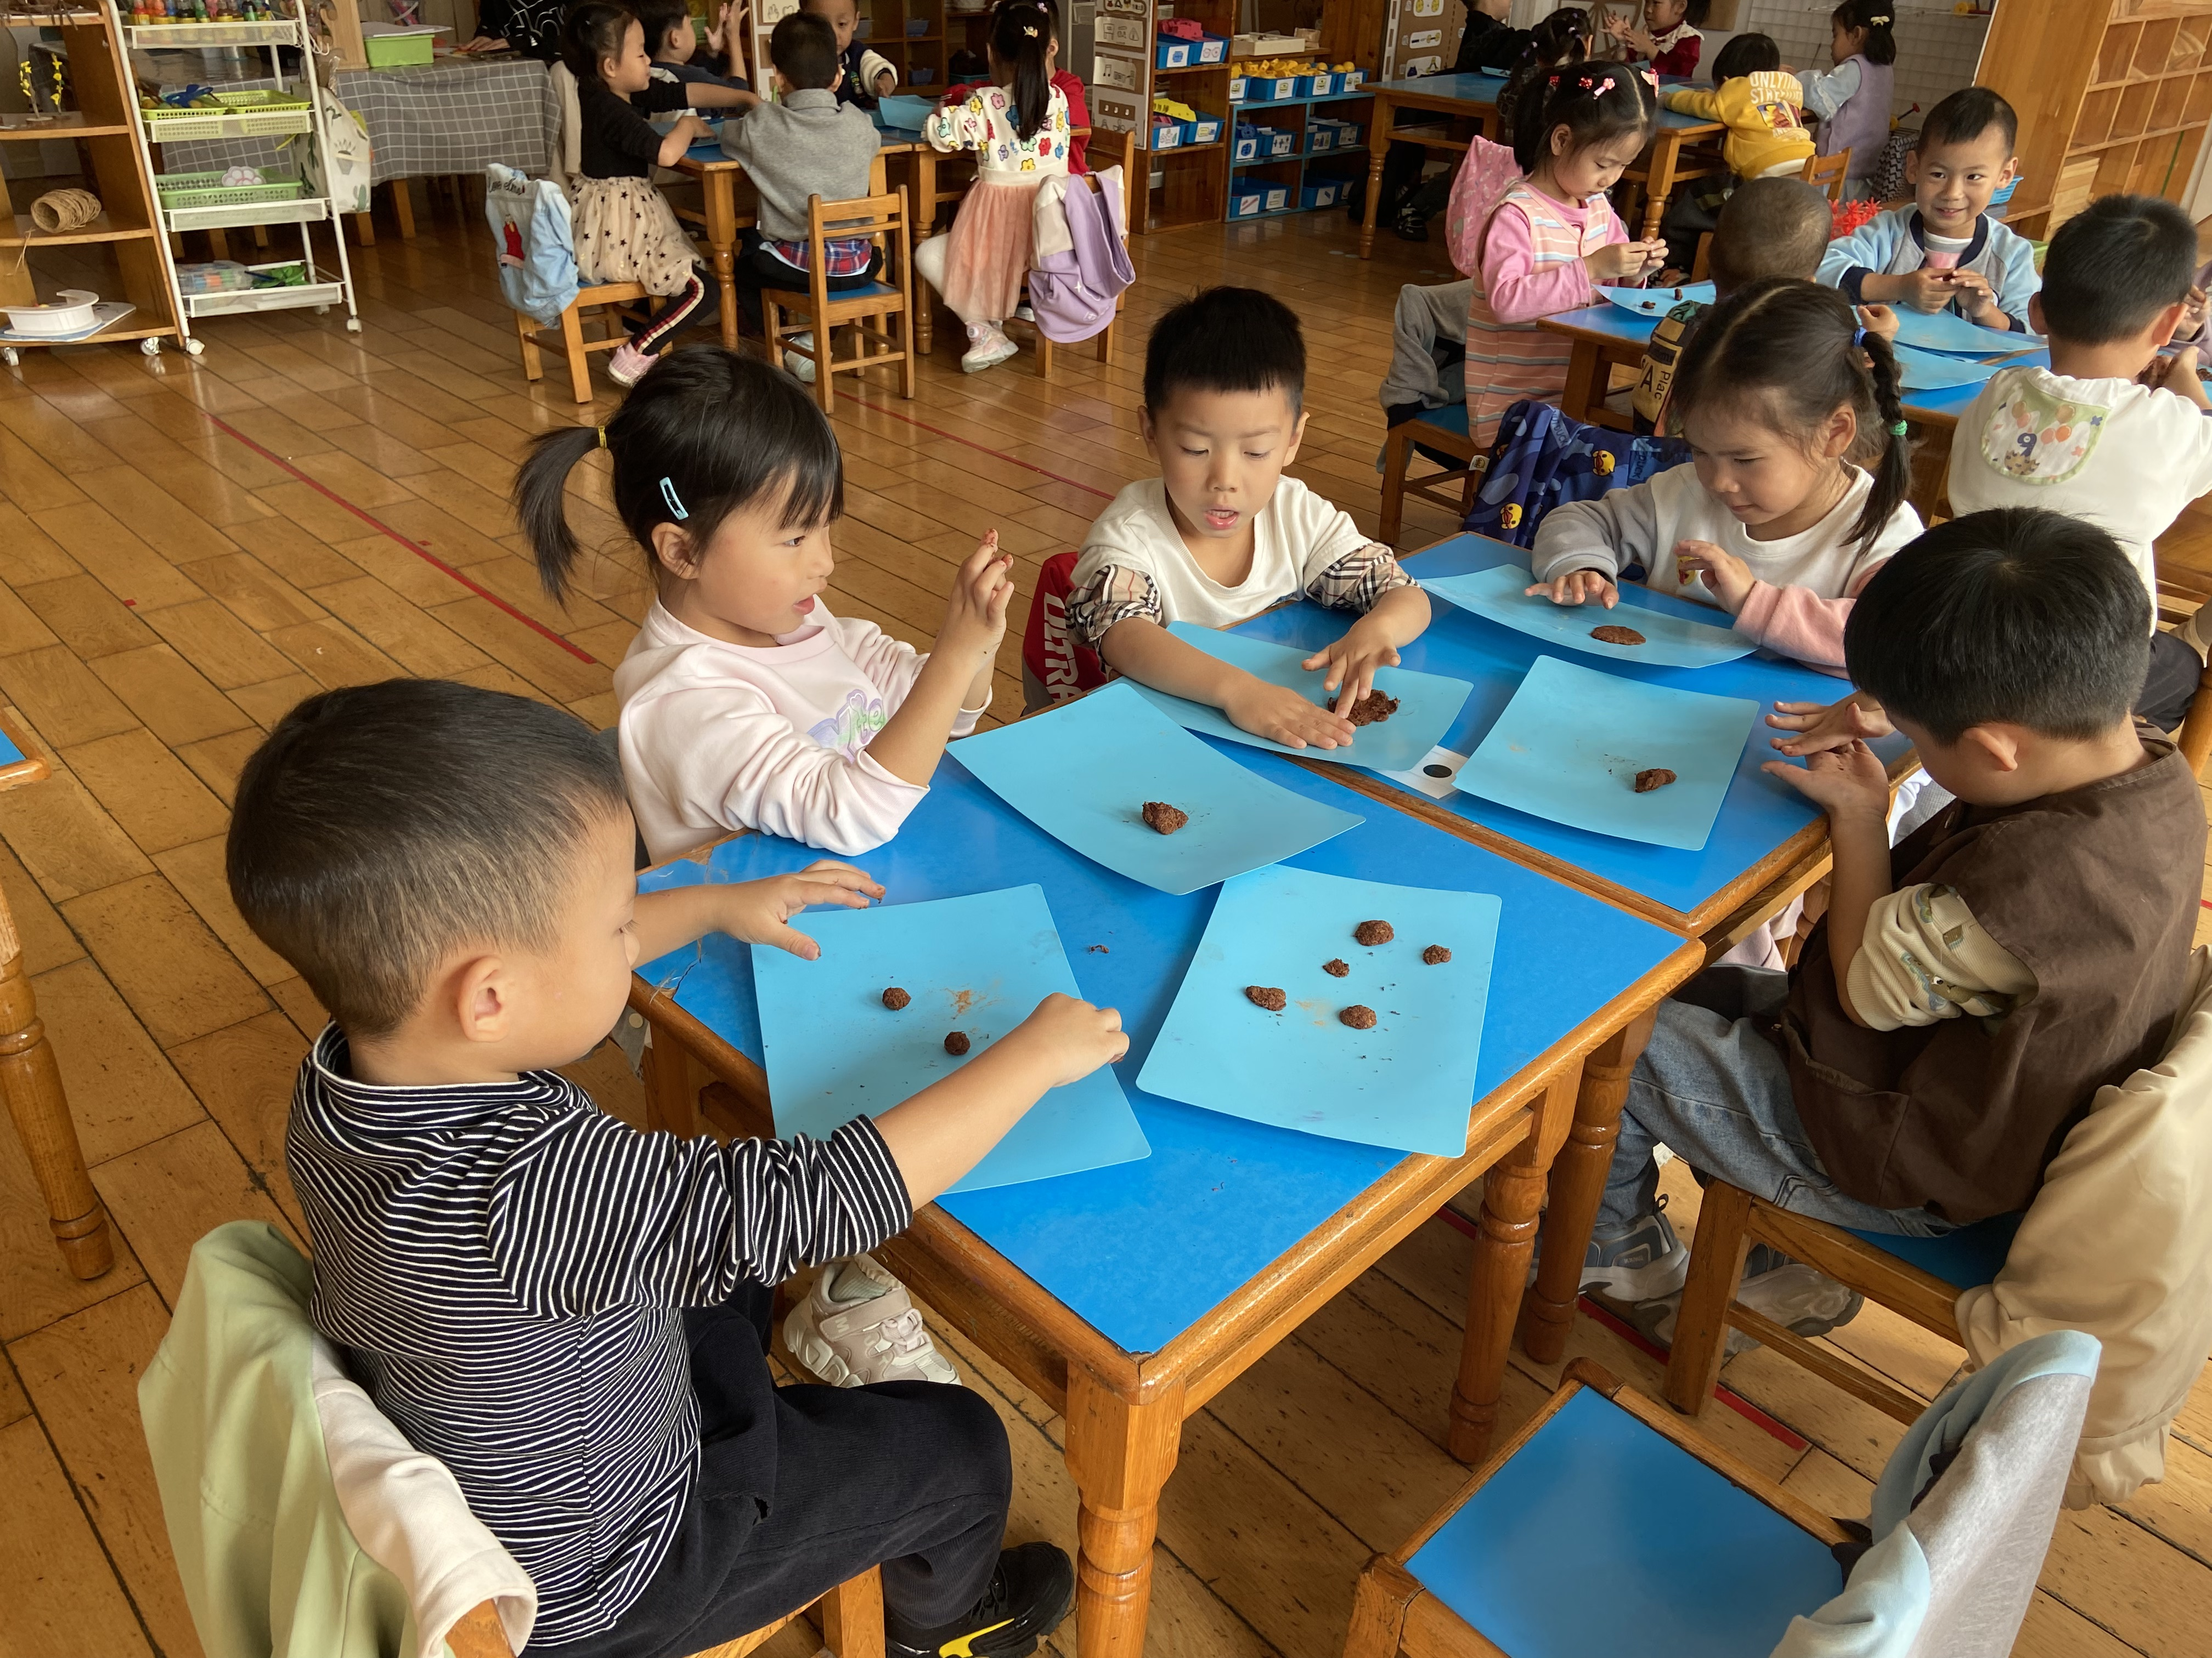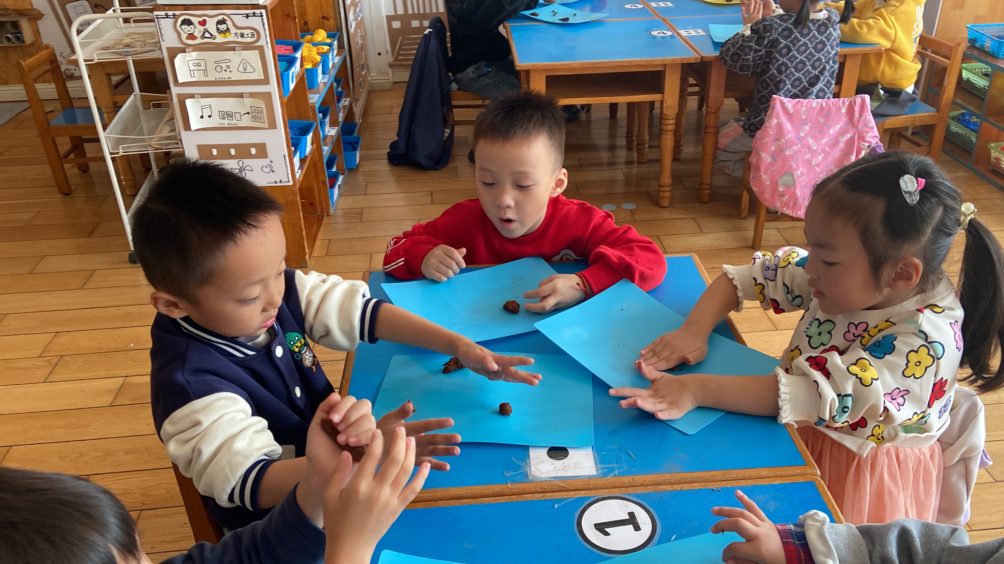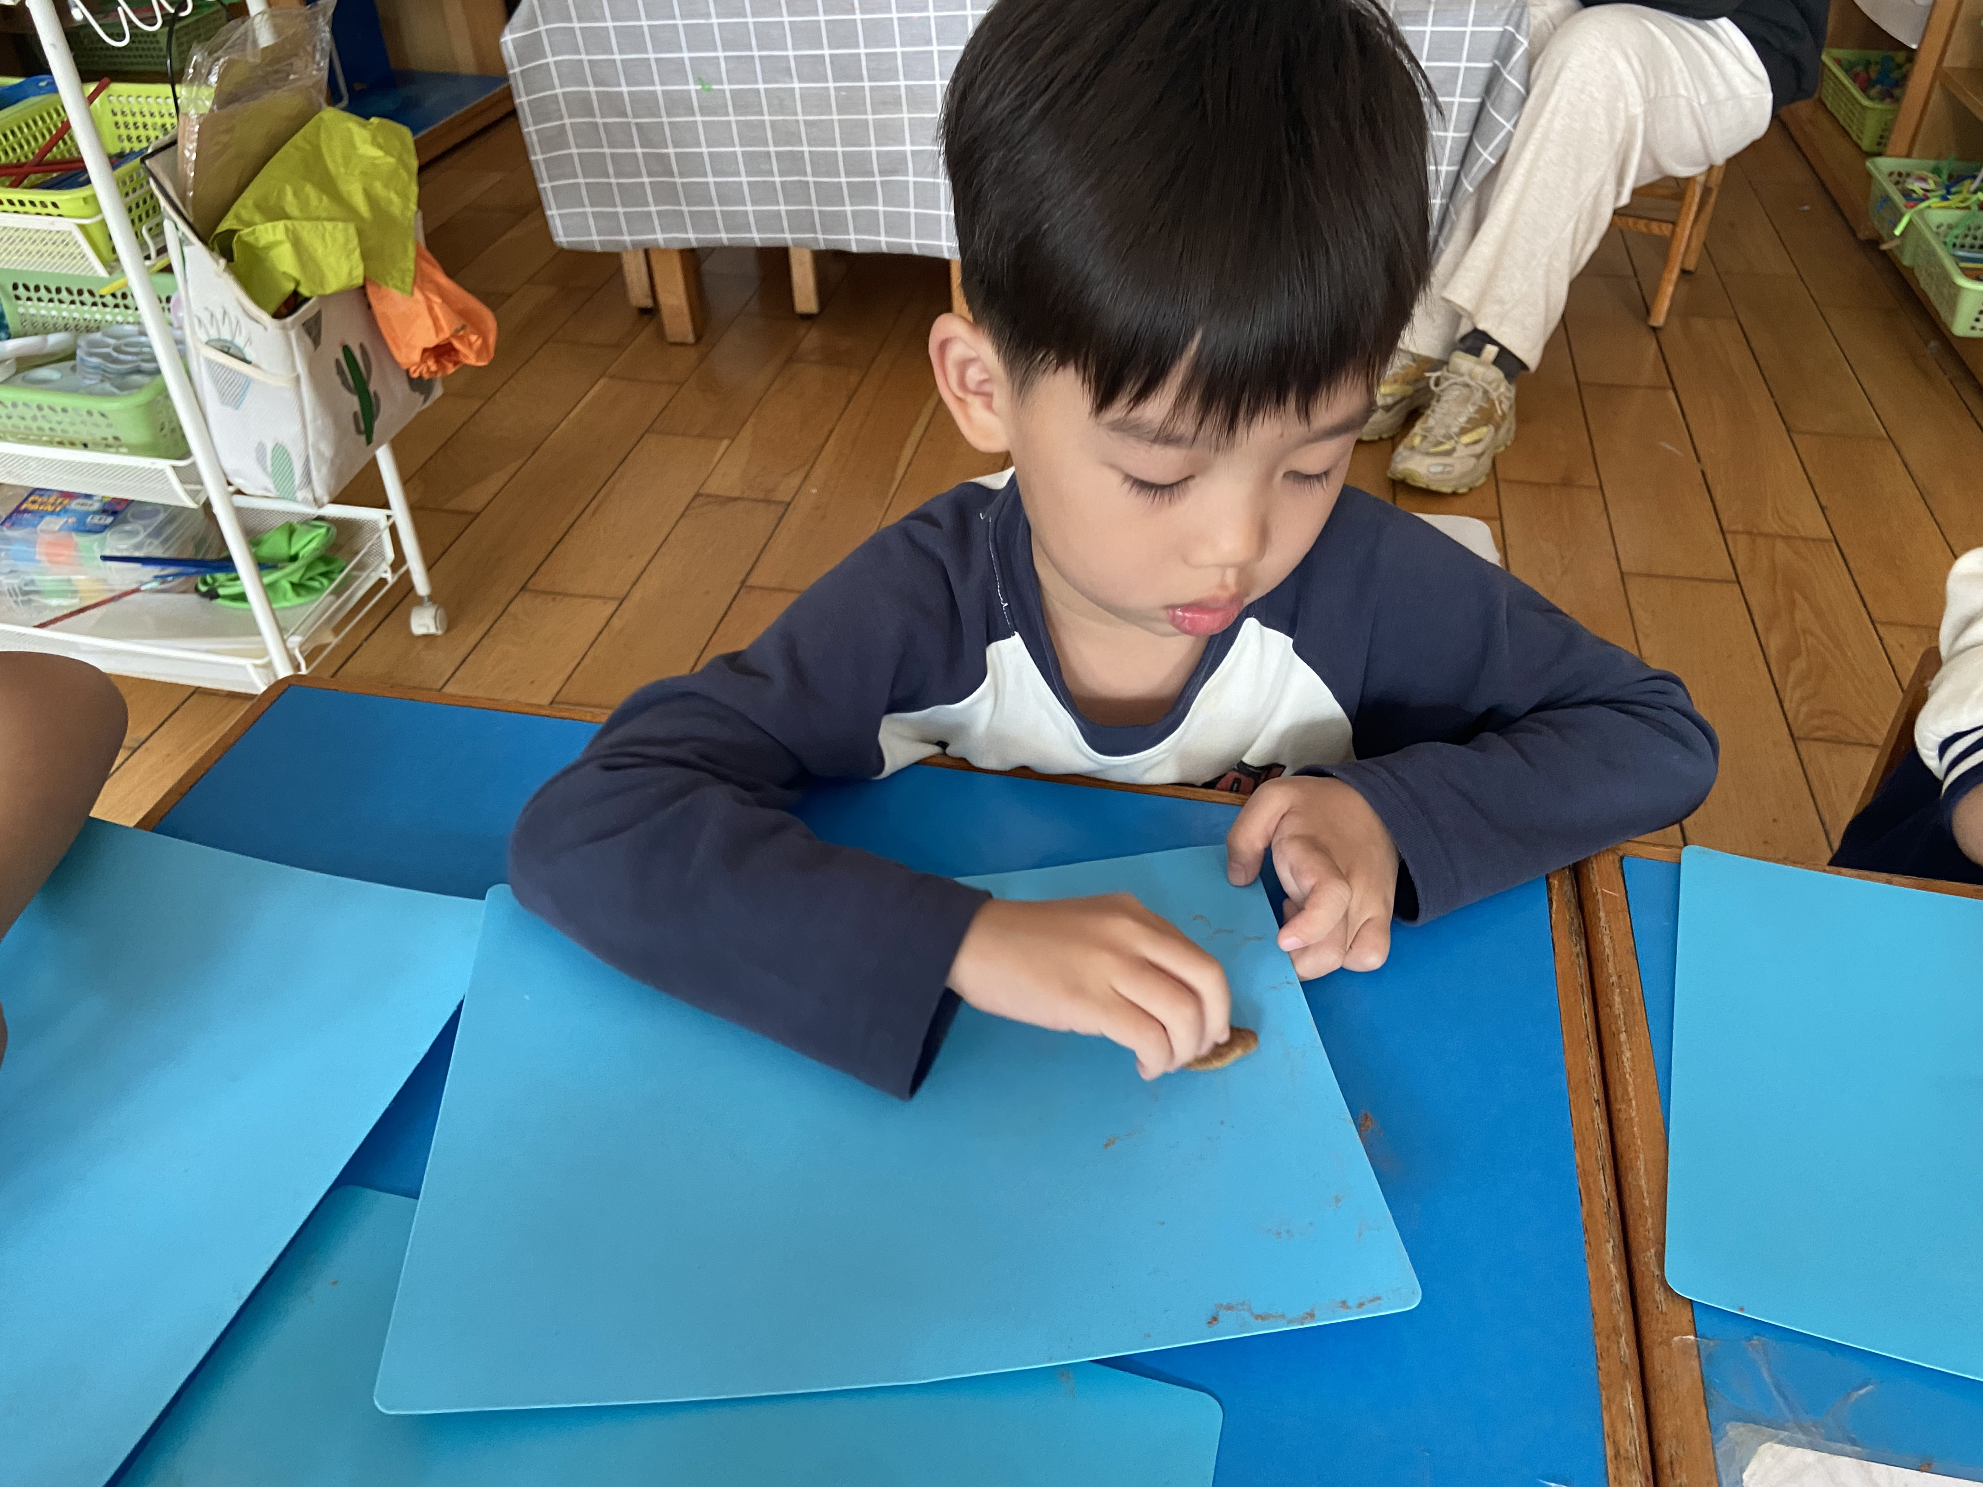

观察三：生活活动—体验桂花香皂洗手
手工活动后，小朋友们的小手变得脏脏的。瞧，孩子们正在排队用桂花皂洗手呢！先仔细看看可爱的香皂造型，随着与水的融合，小朋友们惊喜的发现桂花露出皂基，留在了自己的手心里，一边一手一边大喊着：“看！桂花在我的手上。”孩子们现在变得越来越爱洗手了，相信一定能养成良好的洗手习惯。
